R E P U B L I K A H R V A T S K A
KARLOVAČKA ŽUPANIJA

GRAD OGULIN
GRADSKO VIJEĆE

KLASA:
URBROJ:
Ogulin;

Na temelju članka 78. Zakona o koncesijama ("Narodne novine", br. 69/17 i 107/20) i članka 30. Statuta Grada Ogulina ("Glasnik Karlovačke županije", br. 16/21, 56/22, 13/23-pročišćeni tekst i 52/23), Gradsko vijeće Grada Ogulina na sjednici održanoj dana ______________ 2024. godine, donijelo je

SREDNJOROČNI PLAN DAVANJA KONCESIJA
ZA RAZDOBLJE OD 2024. DO 2026. GODINE

I.

Donosi se Srednjoročni plan davanja koncesija za razdoblje od 2024. do 2026. godine (u daljnjem tekstu: srednjoročni plan) na području Grada Ogulina.

II.

U skladu s točkom I. ovog srednjoročnog plana koncesije se daju za:

- djelatnost gospodarenja otpadom - gospodarsko korištenje postrojenja za sortiranje odvojeno prikupljenog otpada (sortirnice).
• planirani broj koncesija: 1 (jedna)
• rok na koji se koncesija daje: odredit će Studija opravdanosti davanja koncesije
• planirani prihodi od koncesije: odredit će Studija opravdanosti davanja koncesije
• planirani rashodi za koncesiju: odredit će Studija opravdanosti davanja koncesije
• planirani početak i provedba postupka i donošenje Odluke: 2024. godina.

- obavljanje dimnjačarskih poslova
• planirani broj koncesija: 1
• rok na koji se koncesija daje: 4 godine
• planirani prihodi od koncesije: najmanje 530,89 eura godišnje
• planirani rashodi za koncesiju: rashodi za ovu koncesiju se ne planiraju
• planirani početak i provedba postupka i donošenje Odluke: 2026. godina.

III.

Pravna osnova za davanje koncesije iz točke II. stavak 1. toč.1. ovog srednjoročnog plana sadržana je u članku 3. i 8. Zakona o koncesijama ("Narodne novine", br. 69/17 i 107/20) i članku 9. Ugovora o dodjeli bespovratnih sredstava za projekte koji se financiraju iz EU fondova u financijskom razdoblju 2014.-2020., Referentni broj Ugovora o dodjeli bespovratnih sredstava: KK.06.3.1.12.0005.
Pravna osnova za davanje koncesije iz točke II. stavak 1. toč. 2. ovog srednjoročnog plana sadržana je u članku 44. Zakona o komunalnom gospodarstvu ("Narodne novine", br. 68/18, 110/18 i 32/20), članku 7. i 8. Zakona o koncesijama ("Narodne novine", br. 69/17 i 107/20) i članku 6. Odluke o obavljanju dimnjačarskih poslova na području Grada Ogulina ("Glasnik Karlovačke županije", br. 23/12 i 12/13).

IV.

U razdoblju za koje se ovaj plan donosi istječe Ugovor o koncesiji za obavljanje dimnjačarskih poslova na području Grada Ogulina (datum prestanka važenja Ugovora: 02.05.2026. godine).

V.

Ovaj Plan stupa na snagu osmog dana od dana objave u Glasniku Karlovačke županije.

G R A D O G U L I N - G R A D S K O V I J E Ć E

P R E D S J E D N I K

_____________________________
Marinko Herman, struč. spec. krim.

O B R A Z L O Ž E N J E

uz prijedlog Srednjoročnog plana davanja koncesija
za razdoblje od 2024. do 2026. godine

Pravna osnova za izradu i donošenje srednjoročnog (trogodišnjeg) plana davanja koncesija sadržana je u odredbi članka 78. Zakona o koncesijama ("Narodne novine", br. 69/17 i 107/20).

Postupak davanja koncesija predviđenih ovim srednjoročnim planom uređen je odredbama Zakona o koncesijama i Zakona o javnoj nabavi - ZJN 2016 ("Narodne novine", br. 120/16), članku 9. Ugovora o dodjeli bespovratnih sredstava za projekte koji se financiraju iz EU fondova u financijskom razdoblju 2014.-2020., Referentni broj Ugovora o dodjeli bespovratnih sredstava: KK.06.3.1.12.0005., Zakona o komunalnom gospodarstvu ("Narodne novine", br. 68/18, 110/18 i 32/20), te propisima donesenim u skladu s odredbama tih zakona.

Sadržaj Srednjoročnog plana davanja koncesija propisan je odredbama članka 78. stavak 8., 9. i 10. Zakona o koncesijama.

Donošenje Srednjoročnog plana davanja koncesija u nadležnosti je predstavničkog tijela kao davatelja koncesije, pa se predlaže da Gradsko vijeće Grada Ogulina sukladno članku 45. Zakona o komunalnom gospodarstvu kao ovlašteno tijelo za dodjelu koncesija, a temeljem članka 78. Zakona o koncesijama, donese Srednjoročni (trogodišnji) plan davanja koncesija.

U skladu sa Srednjoročnim planom, Gradskom vijeću će biti predloženo donošenje godišnjeg plana davanja koncesija.

U Ogulinu, 29.01.2024.

G R A D O G U L I N
Upravni odjel za gospodarstvo,
komunalni sustav i prostorno uređenje
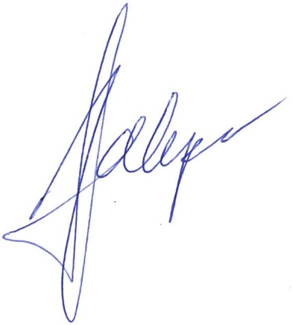
PROČELNICA

____________________
Ivana Salopeka, mag. iur.

